ФГБОУ ВО «СЕВЕРО-ОСЕТИНСКИЙ ГОСУДАРСТВЕННЫЙ УНИВЕРСИТЕТ ИМЕНИ К.Л. ХЕТАГУРОВА»

Факультет математики и компьютерных наук

Кафедра прикладной математики и информатики

**Отчет по практике**

Наименование практики: Учебная (технологическая (проектно-технологическая)) практика

Выполнил студент __________________________________________________________

*(фамилия, имя, отчество)*

направление подготовки 01.04.02 Прикладная математика и информатика,

профиль «Математическое и информационное обеспечение экономической деятельности»

Подпись студента: __________ Дата сдачи отчета: «16» марта 2023 г.

Отчет принят: _______________ Басаева Е.К., зав. кафедрой прикл. матем. и информ.

подпись *Ф.И.О. ответственного лица, должность*

«16» марта 2023 г.

Оценка ______________________ ________________/ Басаева Е.К._______________

подпись / Ф.И.О. преподавателя-экзаменатора

«___» ____________ 2023 г.

Содержание

**Введение** 3

**Название отчета в соответствии с индивид.заданием** 5

**Заключение** 6

**Список литературы** 7

**Приложение 1** 8

**Приложение 2** 10

**Приложение 3** 11

# **Введение**

**Целями** Учебной (технологической (проектно-технологической)) практики (далее – Практика) являются: совершенствование и закрепление знаний по общепрофессиональным и специальным дисциплинам, сбор, анализ и обобщение фактического и теоретического материала для выпускной квалификационной работы, а также развитие навыков использования математических методов и компьютерных технологий в различных областях человеческой деятельности.

**Задачи Практики:** формирование у студентов общего представления о требованиях, предъявляемых к работникам научно-производственной сферы деятельности, формирование навыков самостоятельного анализа и выбора путей решения конкретных практических задач, использования современных информационных технологий для решения реальных задач научно-исследовательской, производственно-технологической и проектной деятельности.

**Место прохождения практики:** Кафедра прикладной математики и информатики СОГУ.

**Форма проведения Практики:** непрерывно.

**Способ проведения Практики:** стационарно.

**Период прохождения практики:** с 14.02.2023 по 16.03.2023 включительно (4 недели).

Руководство практикой осуществлялось заведующим кафедрой прикладной математики и информатики Басаевой Е.К.

Прохождение практики осуществлялось в соответствии с рабочим графиком (см. приложение 1) и индивидуальным заданием (см. приложение 2).

**Краткое содержание и цель индивидуального задания**:

Разработка и реализация возможности импортирования и экспортирования пространственных объектов из ГИС.

**Перечень выполненных работ и заданий.** В соответствии с индивидуальным заданием за период прохождения практики выполнена следующая работа:

……………………………… ……………… ……… ……………… ….. ……………………… ………………… ………………………… ……..…… ………………………… …………………………………………. … …………… ……… ………………………………………………..

……………… …………… ………………… ………………… ……….. ………… ………………………… …………… ……………………….

Все виды деятельности в период прохождения практики отражены в Дневнике практики (см. приложение 3).

# **Разработка и реализация возможности импортирования и экспортирования пространственных объектов.**

Одной из важнейших функций современных ГИС-приложений является возможность сохранения геометрических объектов, нанесённых на картографическую проекцию.

**Типы классов пространственных объектов**

Векторные объекты (географические объекты с векторной геометрией) разносторонние и являются часто используемыми географическими типами данных, хорошо подходящими для представления объектов с дискретными границами, например улицы, административные границы и земельные участки. Пространственный объект – это объект, который хранит свое географическое представление, представленное обычно в виде точки, линии или полигона, в качестве одного из свойств (полей) в строке. Классы пространственных данных – однотипные совокупности объектов с общим пространственным представлением и набором атрибутов, хранящиеся в таблице базы данных, например, класс линейных объектов, представляющий осевые линии дорог.

Создавая класс пространственных объектов, необходимо задать тип объектов для определения типа класса пространственных объектов (точка, линия, полигон и т.д.).

Как правило, классы пространственных объектов являются тематическими наборами точек, линий или полигонов, но в действительности существует семь типов классов пространственных объектов. Первые три поддерживаются в базах данных и базах геоданных. Остальные четыре поддерживаются только в базах геоданных.

* **Точки**: пространственные объекты, которые слишком малы, чтобы обозначать их линиями или полигонами, а также точечные местоположения (точки GPS);
* **Линии**: отображают форму и местоположение географических объектов, слишком узких для отображения в виде полигонов (центральные линии улиц, ручьи). Линии также используются для представления объектов, имеющих длину и не имеющих площади, таких как изолинии и границы;
* **Полигоны**: набор многосторонних площадных объектов, представляющих форму и местоположение однородных типов пространственных объектов, таких как административные районы, округа, участки земли, типы почвы и зоны землепользования;
* **Аннотации**: подпись на карте, содержащая параметры отображения текста. Например, помимо текстовой строки каждой аннотации, там хранятся и другие свойства, такие как точки фигуры для размещения текста, его шрифт и размер в точках, а также другие свойства отображения. Аннотация может также быть связанной с надписываемыми объектами и может содержать подклассы;
* **Объекты-размеры**: специальный тип аннотации, показывающий специфические длины или расстояния, например, для указания длины стороны здания, участка земли или расстояния между двумя объектами. Размеры чаще всего используются для дизайнерских и инженерных задач в ГИС;
* Мультиточки: пространственные объекты, состоящие из более чем одной точки. Мультиточки часто используются для управления массивами очень больших совокупностей точек, таких как, например, кластеры точек LiDAR, которые могут содержать миллиарды пунктов. Использование одной записи для такой точечной геометрии недопустимо. Объединение таких данных в группы записей объектов-мультиточек предоставляет возможность базе геоданных управлять массивными наборами точек.

В качестве формата хранения пространственных объектов было принято решение использовать JSON-формат.

**JSON** (англ. JavaScript Object Notation – текстовый формат обмена данными, основанный на JavaScript. Как и многие другие текстовые форматы, JSON легко читается людьми.

Несмотря на происхождение от JavaScript (точнее, от подмножества языка стандарта ECMA-262 1999 года), формат считается независимым от языка и может использоваться практически с любым языком программирования. Для многих языков существует готовый код для создания и обработки данных в формате JSON.

За счёт своей лаконичности по сравнению с XML формат JSON может быть более подходящим для сериализации сложных структур. Применяется в веб-приложениях как для обмена данными между браузером и сервером (AJAX), так и между серверами (программные HTTP-сопряжения).

JSON-текст представляет собой (в закодированном виде) одну из двух структур:

* Набор пар ключ: значение. В различных языках это реализовано как запись, структура, словарь, хеш-таблица, список с ключом или ассоциативный массив. Ключом может быть только строка, значением – любая форма. Повторяющиеся имена ключей допустимы, но не рекомендуются стандартом; обработка таких ситуаций происходит на усмотрение программного обеспечения, возможные варианты – учитывать только первый такой ключ, учитывать только последний такой ключ, генерировать ошибку.
* Упорядоченный набор значений. Во многих языках это реализовано как массив, вектор, список или последовательность.

Структуры данных, используемые JSON, поддерживаются любым современным языком программирования, что и позволяет применять JSON для обмена данными между различными языками программирования и программными системами.

В качестве значений в JSON могут быть использованы:

* запись — это неупорядоченное множество пар ключ:значение, заключённое в фигурные скобки «{ }». Ключ описывается строкой, между ним и значением стоит символ «:». Пары ключ-значение отделяются друг от друга запятыми.
* массив (одномерный) — это упорядоченное множество значений. Массив заключается в квадратные скобки «[ ]». Значения разделяются запятыми. Массив может быть пустым, то есть не содержать ни одного значения. Значения в пределах одного массива могут иметь разный тип.
* число (целое или вещественное).
* литералы true (логическое значение «истина»), false (логическое значение «ложь») и null.
* строка — это упорядоченное множество из нуля или более символов юникода, заключённое в двойные кавычки. Символы могут быть указаны с использованием escape-последовательностей, начинающихся с обратной косой черты «\» (поддерживаются варианты \", \\, \/, \t, \n, \r, \f и \b), или записаны шестнадцатеричным кодом в кодировке Unicode в виде \uFFFF.

В результате экспорта был получен JSON-файл, в структуру которого входят следующие строки:

* Type – описывает тип исходного геометрического объекта;
* Coordinates – координаты вершин объекта. В данном случае это полигон с четырьмя вершина;
* Properties – свойства объекта, среди которых:

id – идентификационный номер объекта;

name – название объекта, которое задаётся при создании;

description – описание объекта, например состояние, площадь и т.д.

При создании объекта необходимо задать ему имя. Идентификационный номер записывается автоматически.

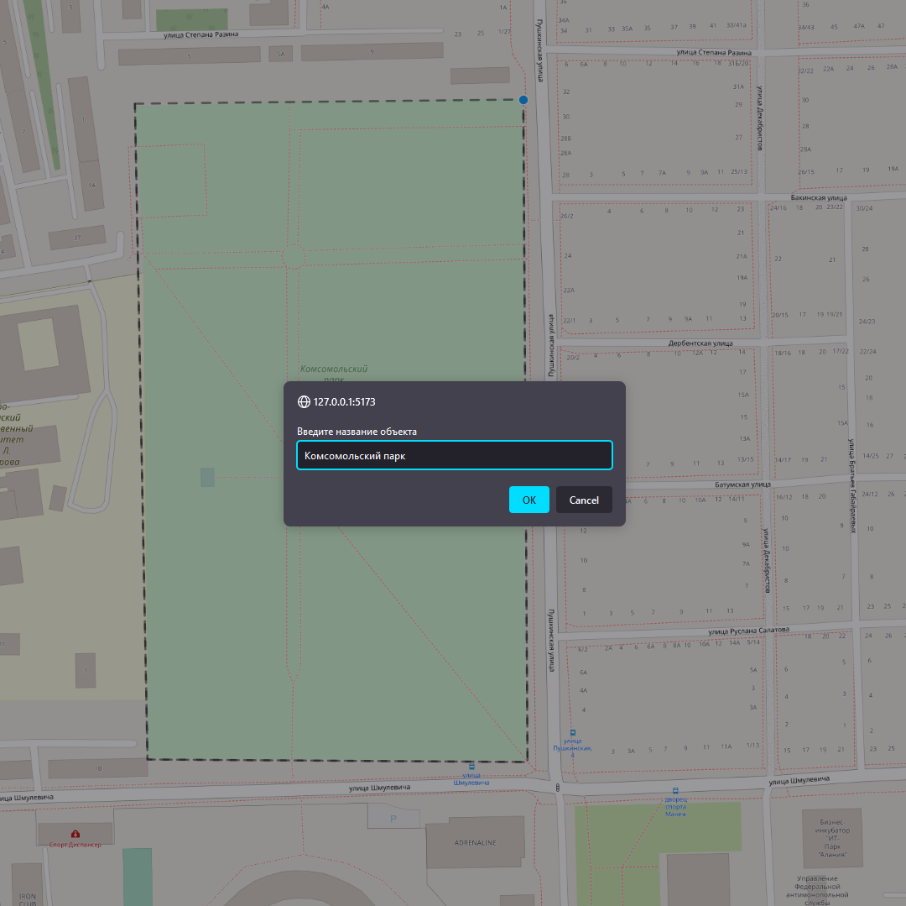

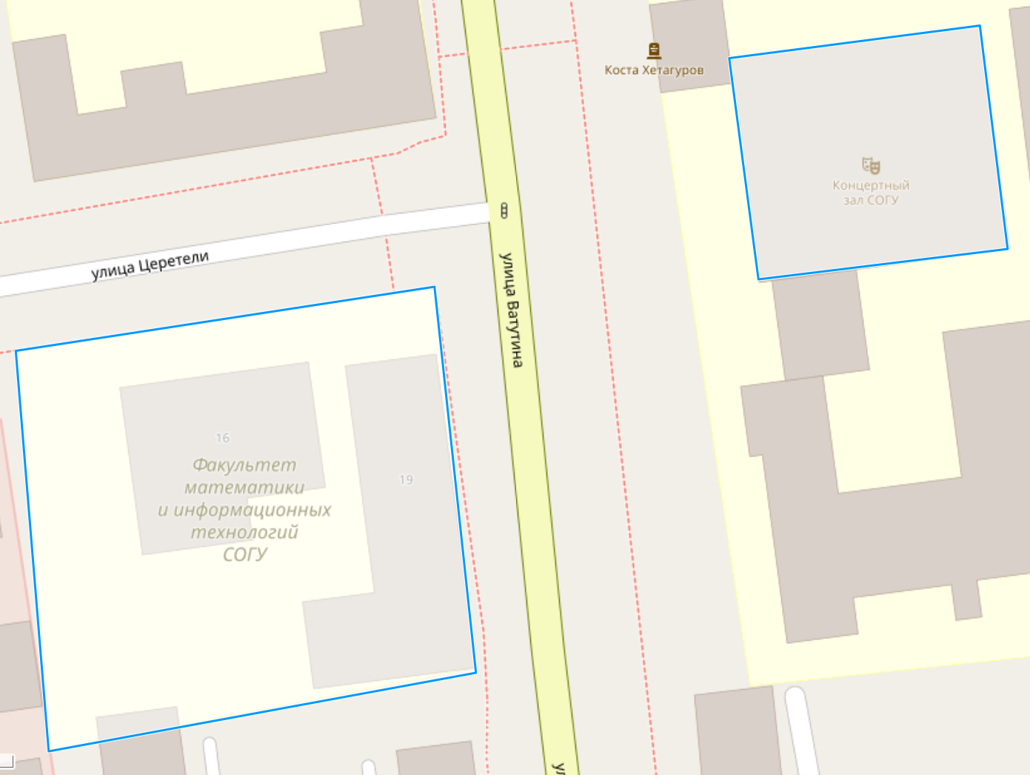

# **Заключение**

Во время прохождения практики были получены навыки самостоятельного поиска, изучения и анализа материала по тематике исследования. Изучены многие литературные источники и интернет-ресурсы по рассматриваемой теме. Реализована возможности импортирования и экспортирования пространственных объектов из ГИС.

Углублённо изучены библиотеки и фреймворки, необходимые для разработки платформы. Разработан прототип веб-платформы, позволяющий размещать объекты на интерактивной карте. Добавлена возможность экспорта пространственных объектов с последующим сохранением в БД.

Проведенная работа позволила углублённо изучить тематику исследования и определить дальнейший ход разработки.

Описание (характеристика) навыков и умений, приобретенных на практике.

Индивидуальные выводы о практической значимости навыков, приобретенных на практике.

# **Список литературы**

1. Международная организация гражданской авиации. Руководство по Всемирной геодезической системе – 1984 (WGS-84). Второе издание – 2002.
2. Военно-топографическое управление генерального штаба вооруженных сил российской федерации. Параметры Земли 1990 года (ПЗ-90.11) Справочный документ. – Москва – 2014 г.
3. Краткое введение в ГИС. – Текст: электронный // Вики GIS-Lab: [сайт]. – URL: [shorturl.at/MNTVW](https://wiki.gis-lab.info/w/Краткое_введение_в_ГИС._Часть_7:_Системы_координат) (дата обращения: 22.02.2023).
4. Проекция Меркатора. – Текст: электронный // Википедия: [сайт]. – URL: [shorturl.at/CQ247](https://ru.wikipedia.org/wiki/Проекция_Меркатора) (дата обращения: 12.03.2023).
5. Никсон Р. Создаём динамические веб-сайты с помощью PHP, MySQL, JavaScript, CSS и HTML5 / Никсон Р. – 5-e изд. – СПб.: Питер, 2019. – 816 с.: ил. – («Серия Бестселлеры O’Reilly»).
6. Peter J. Langley, Antonio Santiago Perez. OpenLayers 3.x Cookbook Second Edition – Packt Publishing, 2016. – 304 с.

# **Приложение 1**

ФГБОУ ВО «Северо-Осетинский государственный университет

имени Коста Левановича Хетагурова»

Кафедра прикладной математики и информатики

УТВЕРЖДАЮ

заведующий кафедрой

__________ / Е.К. Басаева /

«14» февраля 2023 г.

|  |  |  |
| --- | --- | --- |
|  | | |
| **РАБОЧИЙ ГРАФИК (ПЛАН) ПРОВЕДЕНИЯ ПРАКТИКИ** | | |
| **Общие сведения** | | |
| ФИО обучающегося | *Дмитриев Георгий Андреевич* |
| Курс, группа, форма обучения | *2 курс, ПМ(м)-20-1-ОФО* |
| Направление подготовки, профиль | *01.04.02 Прикладная математика и информатика,*  *профиль «Математическое и информационное обеспечение экономической деятельности»* |
| Наименование структурного подразделения (кафедра) | *кафедра прикладной математики и информатики* |
| Вид практики | *учебная практика* |
| Тип практики | *технологическая (проектно-технологическая)* |
| Способ проведения практики | *стационарно* |
| Форма проведения практики | *непрерывно* |
| Место прохождения практики | *кафедра прикладной математики и информатики* |
| Период прохождения практики | *с «14» февраля 2023 г. по «16» марта 2023 г.* |
| Реквизиты договора о прохождении практики (при проведении практики в профильной организации) | – |

**Планируемые работы**

|  |  |  |  |
| --- | --- | --- | --- |
| № п/п | Содержание работы | Срок выполнения | Отметка о выполнении |
|  | Оформление документов по прохождению практики | до начала практики | не требуется |
|  | Проведение медицинских осмотров (обследований) в случае выполнения обучающимся работ, при выполнении которых проводятся обязательные предварительные и периодические медицинские осмотры (обследования) в соответствии с законодательством РФ | до начала практики | не требуется |
|  | Вводный инструктаж по правилам охраны труда, технике безопасности, пожарной безопасности, оформление временных пропусков для прохода в профильную организацию (при необходимости). | в первый день практики | не требуется |
|  | Установочный инструктаж по целям, задачам, срокам и требуемой отчетности. | *14.02.2023 1040–1210* |  |
|  | Оформление индивидуального задания и плана работы. | *14.02.2023 1040–1210* |  |
|  | Выполнение индивидуального задания практики | *15.02.2023–13.03.2023* |  |
|  | Консультации руководителя(-ей) практики о ходе выполнения заданий, оформлении и содержании отчета, по производственным вопросам | *20.02.2023 1040–1210*  *27.02.2023 1040–1210*  *06.03.2023 1040–1210* |  |
|  | Подготовка отчета по практике | *14.03.2023–15.03.2023* |  |
|  | Проверка отчета по практике, оформление характеристики руководителя(-ей) практики | *16.03.2023 1000–1045* |  |
|  | Промежуточная аттестация по практике | *16.03.2023* |  |

|  |  |  |  |  |  |  |
| --- | --- | --- | --- | --- | --- | --- |
| Рабочий график (план) составил: | | | | | | |
| руководитель практики от образовательной организации | | | | | | |
| к.ф.-м.н., зав. кафедрой |  |  |  | Басаева Е.К. |  | «14» февраля 2023 г.___ |
| (уч. степень, уч. звание, должность) |  | (подпись) |  | (И.О. Фамилия) |  | (дата) |
|  | | | | | | |
| С рабочим графиком (планом) ознакомлен: | | | | | | |
| обучающийся |  |  |  | Дмитриев Г.А. |  | «14» февраля 2023 г.___ |
|  |  | (подпись) |  | (И.О. Фамилия) |  | (дата) |

# **Приложение 2**

ФГБОУ ВО «Северо-Осетинский государственный университет

имени Коста Левановича Хетагурова»

Кафедра прикладной математики и информатики

УТВЕРЖДАЮ

заведующий кафедрой

___________ / Е.К. Басаева /

«14» февраля 2023 г.

|  |  |  |
| --- | --- | --- |
|  | | |
| **ИНДИВИДУАЛЬНОЕ ЗАДАНИЕ** **НА ПРАКТИКУ** | | |
| **Общие сведения** | | |
| ФИО обучающегося | *Дмитриев Георгий Андреевич* |
| Курс, группа, форма обучения | *2 курс, ПМ(м)-20-1-ОФО* |
| Направление подготовки, профиль | *01.04.02 Прикладная математика и информатика,*  *профиль «Математическое и информационное обеспечение экономической деятельности»* |
| Наименование структурного подразделения (кафедра / отделение) | *кафедра прикладной математики и информатики* |
| Вид практики | *учебная практика* |
| Тип практики | *технологическая (проектно-технологическая)* |
| Способ проведения практики | *стационарно* |
| Форма проведения практики | *непрерывно* |
| Место прохождения практики | *кафедра прикладной математики и информатики* |
| Период прохождения практики | *с «14» февраля 2023 г. по «16» марта 2023 г.* |
| Реквизиты договора о прохождении практики (при проведении практики в профильной организации) | – |
|  | | |
| **Содержание индивидуального задания**  Краткое содержание индивидуального задания. Краткое содержание индивидуального задания. Краткое содержание индивидуального задания. Краткое содержание индивидуального задания. | | |

|  |  |  |  |  |  |  |
| --- | --- | --- | --- | --- | --- | --- |
| Задание на практику составил:  руководитель практики от образовательной организации | | | | | | |
| к.ф.-м.н., зав. кафедрой |  |  |  | Басаева Е.К. |  | «14» февраля 2023 г._ |
| (уч. степень, уч. звание, должность) |  | (подпись) |  | (И.О. Фамилия) |  | (дата) |
|  | | | | | | |
|  | | | | | | |
| Задание на практику принял: | | | | | | |
| обучающийся |  |  |  | Дмитриев Г.А. |  | «14» февраля 2023 г._ |
|  |  | (подпись) |  | (И.О. Фамилия) |  | (дата) |

# **Приложение 3**

ФГБОУ ВО «Северо-Осетинский государственный университет

имени Коста Левановича Хетагурова»

Кафедра прикладной математики и информатики

**ДНЕВНИК ПРАКТИКИ**

**Общие сведения**

|  |  |
| --- | --- |
| ФИО обучающегося | *Дмитриев Георгий Андреевич* |
| Курс, группа, форма обучения | *2 курс, ПМ(м)-20-1-ОФО* |
| Направление подготовки, профиль | *01.04.02 Прикладная математика и информатика,*  *профиль «Математическое и информационное обеспечение экономической деятельности»* |
| Наименование структурного подразделения (кафедра / отделение) | *кафедра прикладной математики и информатики* |
| Вид практики | *учебная практика* |
| Тип практики | *технологическая (проектно-технологическая)* |
| Способ проведения практики | *стационарно* |
| Форма проведения практики | *непрерывно* |
| Место прохождения практики | *кафедра прикладной математики и информатики* |
| Период прохождения практики | *с «14» февраля 2023 г. по «16» марта 2023 г.* |
| Реквизиты договора о прохождении практики (при проведении практики в профильной организации) | – |

**Учет выполняемой работы**

|  |  |  |  |
| --- | --- | --- | --- |
| № п/п | Содержание работы | Дата выполнения | Отметка о выполнении |
|  | Выдача и оформление индивидуального плана прохождения практики и индивидуального задания на практику | 14.02.2023 | выполнено |
|  | ??????? | 15.02.2023–20.02.2023 | выполнено |
|  | ??????? | 21.02.2023–27.02.2023 | выполнено |
|  | ??????? | 28.02.2023–13.03.2023 | выполнено |
|  | Подготовка отчета по практике.  Защита отчета по практике. | 14.03.2023–16.03.2023 | выполнено |

|  |  |  |  |  |  |  |
| --- | --- | --- | --- | --- | --- | --- |
| Дневник заполнил: | | | | | | |
| обучающийся |  |  |  | Г.А. Дмитриев |  | 15 марта 2023 г. |
|  |  | (подпись) |  | (И.О. Фамилия) |  | (дата) |
|  | | | | | | |
| Дневник проверил: | | | | | | |
| руководитель практики от образовательной организации | | | | | | |
| к.ф.-м.н., зав. кафедрой |  |  |  | Е.К. Басаева |  | 16 марта 2023 г. |
| (уч. степень, уч. звание, должность) |  | (подпись) |  | (И.О. Фамилия) |  | (дата) |